Задания для воспитанников группы № 4 и №6
(для первого – четвертого годов обучения )

Лексическая тема недели с 18 мая по 22 мая 2020года «На лугу растут цветы»
Цель: уточнение и расширение знаний и представлений детей о цветущих растениях их внешнем виде, особенностях произрастания.
Задания дефектолога
1. Продолжайте рассматривать иллюстрации в книгах, журналах, в которых изображены различные цветы и рассказывайте об их предназначении. Если есть возможность, наблюдайте за цветами из окна. Дайте детям первоначальные знания о садовых цветах, их строении, условиях роста и уходе.
2. Рассмотрите цветы, спросите, какие части есть у цветка, если ребенок не говорит, попросите показать, где стебель, листья, лепестки.

3. Читайте детям стихи о цветах, загадывайте загадки.

4. Рассмотрите с ребенком схему посадки и ухода за цветами, побеседуйте с ним об условиях произрастания цветка, если ребенок не говорит, то пусть показывает те или иные этапы жизни цветка.
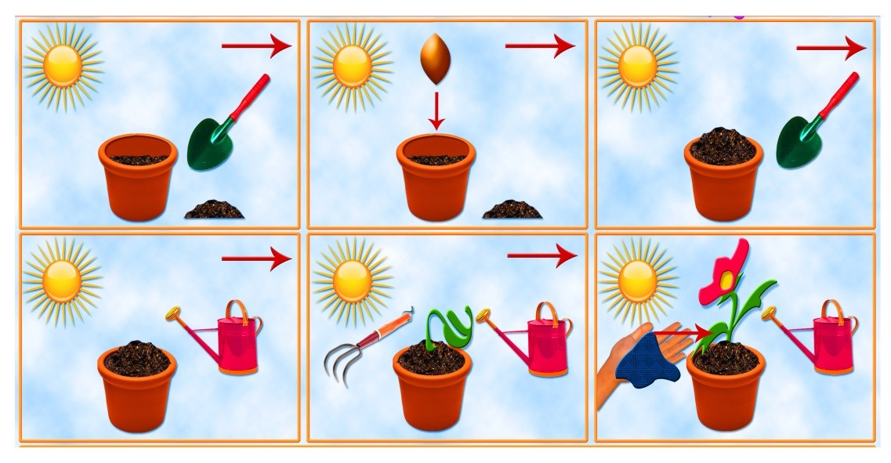

5. Поиграйте с ребенком в игру с помощью крышек «Подбери серединку цветочку»

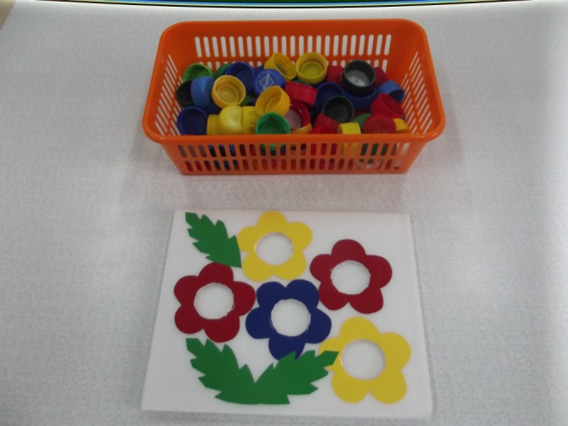

6. Предложите ребенку найти одинаковые цветы и тень каждого цветочка.

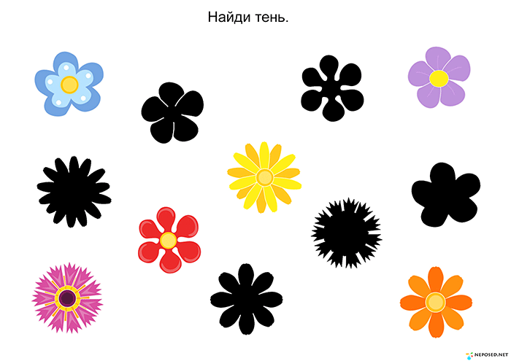

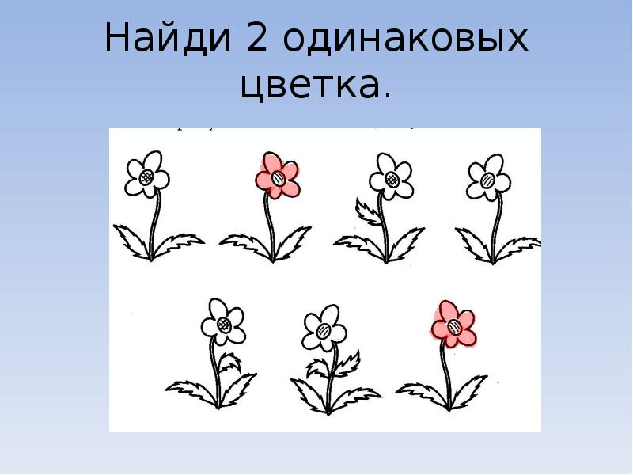

Задания воспитателей

Чтение стихотворения «Одуванчик» Н. В. Нищевой
Задачи: Учить детей внимательно слушать стихотворный текст и понимать его содержание;  - учить запоминать отдельные слова героев и воспроизводить их с помощью взрослого;  - формировать слуховую память, учить запоминать, о чем произведение;  - учить отвечать на вопрос взрослого, используя слова и выражения из текста;  - активизировать словарный запас по теме: одуванчик, цветок, листок, стебель. | 1.Собрать в вазу одуванчики или найти картинку с изображением цветка, рассмотреть желтый цветок, длинный зеленый стебелек, зеленые листочки.  2. Прочитать стихотворение «Одуванчик» Н. В. Нищевой  3.Беседа по прочитанному стихотворению. Как называется цветок? Какого цвета был одуванчик? (желтого цвета). Чего он не боялся (ветра)? Предложить детям подуть как ветер и посмотреть, как полетят пушинки одуванчика.  4. Повторное чтение стихотворения, ребенок помогает: договаривает слова, проговаривает окончания фраз.
Лепка «Ромашка» (пластилин + природный материал)
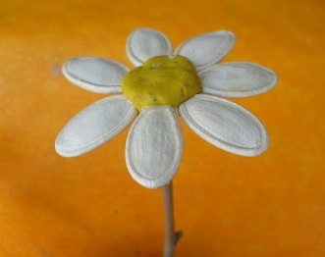  Задачи: продолжать формировать у детей интерес к процессу лепки; закреплять умение работать с природным материалом (семена тыквы, деревянная палочка); закреплять умение скатывать из пластилина шар круговыми движениями и сплющивать его (серединка цветка); закреплять умение прикреплять семена равномерно по кругу середины цветка и прикреплять готовую конструкцию на палочку, (стебель цветка); учить скреплять две детали, плотно прижимая их, друг к другу; развивать мелкую моторику рук. | 1. Показать ребенку картинку с изображением ромашки: - Этот цветок называется ромашка. Какого цвета стебелек? А какого цвета лепестки? Посмотри, а какая серединка у цветка, какого цвета? Давай, украсим цветами нашу полянку! (лист картона зеленого цвета).  2 Рассматривание образца взрослого со словесным объяснением: «Я отщипываю желтый комок пластилина и раскатываю его круговыми движениями. Ладошки у меня прямые. Посмотри, какой у меня получился шарик, а теперь я превращу его в «лепешку» - расплющу его между ладошками. Получилась серединка цветка, с помощью семян тыквы сделаю ромашке лепестки – буду прикреплять их по кругу. Нужно положить нашу ромашку на полянку (листок картона) и снизу вставить деревянную палочку (стебелек), ромашка готова!  4. Пальчиковая гимнастика «На лугу растут цветы» (смотрите ниже)  5. Предложить ребенку самому слепить ромашку, оказывать ему помощь в случае затруднений.  6. Обыграть полянку с цветами, превратив ребенка в бабочку или пчелку.
Аппликация «Тюльпаны в кувшине»
Задачи: продолжать воспитывать у детей интерес к выполнению аппликации, закреплять положительное эмоциональное отношение к самой деятельности и ее результатам; продолжать учить детей предварительно выкладывать, а затем наклеивать готовые детали композиции (кувшин, стебельки тюльпанов, листочки, соцветия); закреплять основные правила наклеивания: переворачивать заготовку, снимать излишки клея, прижимать деталь салфеткой; формировать навыки аккуратной работы.  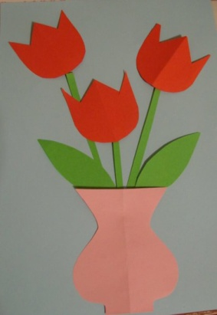 | 1. Обратить внимание ребенка на хорошую солнечную погоду, весеннее настроение, на приближение теплого лета и предложить ребенку порадовать своих близких и подарить им букет весенних тюльпанов.  –Посмотри, какой красивый букет собрала я для тебя! Эти цветы называются тюльпаны. Они распускаются весной, когда пригревает солнышко и радуют всех своей красотой. А чтоб цветы не завяли, их надо поставить в кувшин с водой. Давай сделаем букеты для всех, кого мы любим!  2. Выкладывание готовых деталей: кувшин, цветы, стебли, листочки на основе (цветной картон), без приклеивания для целостного восприятия образа, выполнение работы ребенком, оказание помощи.  3. Пальчиковая гимнастика «На лугу растут цветы» (смотрите приложение)  4. Выполнение аппликации (приклеивание готовых форм) ребенком, оказывать ему помощь в случае затруднений.  5. Похвалите ребенка, назовите настоящим мастером, оформите работу в рамочку и подарите картину близким.
Рисование «Одуванчик на лугу» (гуашь)
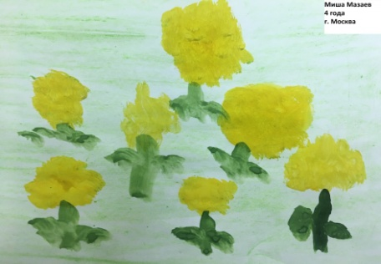  Задачи: формировать у детей представление о рисунке как об изображении реальных предметов (цветы); продолжать учить детей работать штампами из паралона (соцветие одуванчика); упражнять в технике рисования кистью, продолжать учить набирать гуашь на кончик ворса кисти и рисовать прямые длинные линии (стебли), короткие (листья и трава), формировать навыки аккуратной работы. | 1.Рассмотреть с ребенком один цветок одуванчика. Обратить внимание на цвет и форму. Отметить, что он яркий пушистый, как солнышко. На лужайке у дома много одуванчиков, а у нас только один цветок, предложить нарисовать целую полянку одуванчиков.  2. Найти вместе с ребенком картинку с изображением одуванчика и рассмотреть ее, выделяя основные части цветка.  3. Показ способа рисования поролоновым штампом: желтая гуашь выложена в мелкую тарелку, кусочек паралона нанизываем на палочку или карандаш, опускаем паралон в тарелку и делаем штап на бумаге, получаем одуванчик. У  одуванчика нет стебелька и листьев – рисуем кончиком кисти прямую зеленую длинную линию (стебель) и зеленые короткие линии с двух сторон от стебля (листочки).  4. Пальчиковая гимнастика «На лугу растут цветы» (смотри приложение)  5. Выполнение работы ребенком, оказание помощи в случае затруднения. Нарисовать много одуванчиков и дополнить картину травкой на лужайке  6. Похвалить ребенка, как много красивых одуванчиков расцвело на лужайке.
Конструирование «Красивый цветок» (пуговицы)
Задачи:  -продолжать прививать интерес к плоскостному конструированию;  - продолжать учить выкладывать изображения по образцу и словесной инструкции;  - закреплять знания детей об основных геометрических фигурах (круг) и основных цветах;  -развивать зрительное восприятие - цвет, форма.  - воспитывать внимание и терпение в работе, умение радоваться результатам труда.  Материал: круглые пуговицы разного цвета и величины. 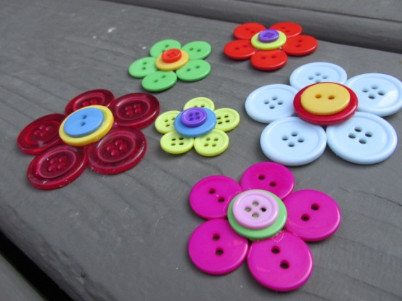 |  | 1. Рассмотреть иллюстрации с цветами простой формы (круглые). Что есть у цветов? (Листья, лепестки, стебель), покажи, где лепестки, листья и т.д. Какого цвета, какой формы лепестки?  2. Показать схему цветка из кругов разного цвета и величины (контуры нарисованы разным цветом). Мой цветок плачет, его лепестки облетели, и он стал некрасивый. Помоги ему найти лепестки такие, какие у него были. 3.Разобрать схему:  -Показ образца, разобрать из каких фигур, какого цвета сделан цветок.  -Предложите, что бы такие же цветы выросли у ребенка. Покажите, как Вы выкладывали цветок на основу. Обратите внимание на соотнесение цвета и величины.  4.Пальчиковая гимнастика «На лугу растут цветы» (смотри приложение);  5.Выполнение работы ребенком, оказание индивидуальной помощи в ходе работы (выбрать пуговицы нужного цвета и размера, выложить все детали на основу).  6.Похвалите ребенка, что все цветы красивые. «Распустились цветы, небывалой красоты! Поиграйте с ним в игру «На какой цветок села бабочка» (по цвету). Если ребенок не говорит «Посади на красный цветок»

Приложение
«Одуванчик» Н. В. Нищевой
Одуванчик золотой,
Был красивый, молодой,
Не боялся никого,
Даже ветра самого!
Одуванчик золотой,
Постарел и стал седой,
А как только поседел,
Вместе с ветром улетел.

«На лугу растут цветы» пальчиковая гимнастика
На лугу растут цветы
Небывалой красоты. (Потягивания — руки и пальчики в стороны.)
К солнцу тянутся цветы.
С ними потянись и ты. (Потягивания — руки и пальчики вверх.)
Ветер дует иногда,
Только это не беда. (Дети машут руками, изображая ветер.)
Наклоняются цветочки,
Опускают лепесточки.(Наклоны, руки изображают бутон ладошками)
А потом опять встают,
И по-прежнему цветут.

